**История Казахстана 5 класс**

|  |  |  |  |  |  |  |
| --- | --- | --- | --- | --- | --- | --- |
| **5.2А Жизнь древних кочевников (8 часов)**  **Тема: Мировоззрение древних кочевников.** | | | | Школа: СШГ № 10 им. Ч. Валиханова  **Исследовательский вопрос:Какие традиции и обычаи кочевников сохранились до наших дней?** | | |
| Время: 2 часа (1 урок) | | | | Ф.И.О. учителя: Муравьева И. С.  **Количество присутствующих:**  Отсутствующих: | | |
| Класс: 5 | | | |  | |  |
| **Цель обучения, которые достигаются на данном уроке** | | 5.2.1.2 – описывать мировоззрение древних племен | | | | |
| **Цель урока** | | * Описывают мировоззрение древних племен. | | | | |
| **Критерии оценивания** | | * знает о традициях и обычаях кочевников * описывают традиции и обычаи, которые сохранились до наших дней. | | | | |
| **Межпредметные связи** | | География, казахская литература, всемирная история. | | | | |
| **Привитие ценностей** | | формировать уважение к национальным ценностям | | | | |
| **Навыки пользования ИКТ** | | Использование интерактивной доски, презентация. | | | | |
| **Языковые цели** | | **Предметная лексика и терминология:**  Обычаи, традиции, Наурыз, кокпар  **Серия полезных фраз для диалога/письма**  Возникновение традиции и обычаев объясняется следующими причинами...  Я увидел следующие изменения....  У кочевников были такие виды национальных игр ..........  Наша группа считает что.... | | | | |
| **Предварительные знания** | | Знает о возникновении кочевого образа жизни | | | | |
| **Ход урока** | | | | | | |
| **Запланированные этапы урока** | **Действия, запланированные для выполнения на уроке** | | | | **Ресурсы** | |
| Начало урока  7 мин | **К Приветствие.**  **У**Для того чтобы перейти на новую тему урока, дается задание.  **Задание (Метод «Снежный ком»)**  **Дети стоят в кругу, передаваямяч по кругу.**  *Ученики должны назвать традиции и обычаи казахского народа.*  **У Сообщается тема и цели урока.**  **У** Учитель задает вопрос:   * **Как появились обычаи и традиции кочевников, дошедшие до наших дней**   **К** *Ученики заполняют таблицу об обычаях и традициях кочевников.*  **Заполнение таблицы по методу «Маркировочные таблицы»**   |  |  |  | | --- | --- | --- | | **Знаю** | **Хочу узнать** | **Узнал** | |  |  |  |   **Заслушать 1-3 ответа** | | | | История Казахстана:  Учебник для 5-го класса обшеобразовательной школы  С.Р.Ахметова, А.М.Ибраева, А.А.Кулымбетова, А.С.Магзумова, А.М.Аркабаева -  Астана: НИШ, 2017  История древнего Казахстана: учебник для 6-класса предназначеный для общеобразовательныз школ  Т.С. Садыков, А.Т. Толеубаев, Г. Халидуллин, Б. Сарсекеев. – Алматы: Атамура, 2011. – 176 стр  <https://yandex.kz/images/search?text=темір%20дәуірі%20тайпалары%20карта&img_url> | |
| Середина урока  15 мин | **Исследовательский вопрос урока: Мировоззрение древних кочевников**  **П.** Работа с текстом и рисунками  Работа в парах по рядам:  ***Задание 1:***  **прочитать текст, ответить на вопросы и подобрать рисунки**   1. **Во что верили древние кочевники.** 2. **Что обожествляли.** 3. **Где обнаружены археологические находки.**   I ряд дается текст и рисунки «Культ солнца»  II ряд дается текст и рисунки «Культ огня»  III ряд дается текст и рисунки «Культ вождя и воина»  **Работают на листах**  **Обратная связь: «образец из Черного ящика»**  Учащиеся зачитывают свои ответы, учитель зачитывает верные ответы из «Черного ящика», дети сравнивают свои ответы  **ФО: Комментарии учителя, «Черный ящик»**  **Исследовательский вопрос урока:**  ***Какие традиции и обычаи кочевников сохранились до наших дней?***  **П.** Ученикам раздается текст  1 вариант «**Кокпар**».  2 вариант «**Охота с ловчими птицами**».  ***Задание 2* прочитать в течение 3-минут текст и запомнить его для пересказа соседу по парте.**  В течение 3-минут текст пересказывается друг другу.  ***Обратная связь: Допиши предложение***  1.Какие игры были распространены среди кочевников:  **Конные игры**  2.Мужчины устраивали охоту на волков. Они забивали волка, а затем бросали его тушу и, играючи, отбивали друг у друга. Так появилась игра **«кок бори».**  3. В дальнейшем тушу волка заменили на **козью тушу.**  4. Охота с ловчими птицами – это традиционная охота с прирученной хищной птицей. Таких охотников называли **кусбеги.**  5. Они специально обучали **беркутов, соколов, ястребов,** которые охотились наволков, лис, зайцев.  **ФО*: взаимооценка по образцу.***  ***Задание 3* просмотр видеоролика «О праздновании Наурыза»**  **И**. Учащиеся в ходе просмотра делают записи в тетради  **П** Работая в парах, используют свои записи для ответов на вопросы **«Пять пальцев»**  **Ответьте на вопросы:**  ***Картинки по запросу бес саусақ әдісі***  ***Приклеивают в тетрадь***   1. Что? 2. Когда? 3. Какое национальное блюдо? 4. Из чего? 5. Выводы:   **ФО: Взаимооценивание:**  **C:\Users\Ирина\AppData\Local\Microsoft\Windows\INetCache\Content.Word\1444165514_l.jpg** | | | | История древнего Казахстана: учебник 6-класса предназначеный для общеобразовательныз школ  Т.Турлыгул, А.Толеубаев, К.Кунапина. –Алматы: Атамура, 2002. – 144 стр.  История древнего Казахстана: учебник для 6-класса предназначеный для общеобразовательныз школ  Т.С. Садыков, А.Т. Толеубаев, Г. Халидуллин, Б. Сарсекеев. – Алматы: Атамура, 2011. – 176 стр. | |
| Конец урока | **Вопросы для закрепления :**   * Какие традиции и обычаи кочевников сохранились до наших дней? * Как кочевники почитали дух предков? * Почему кокпар стал традиционной игрой кочевников?   **Рефлексия**  ***Заполнение*  таблицы по методу «Маркировочные таблицы»**   |  |  |  | | --- | --- | --- | | **Знаю** | **Хочу узнать** | **Узнал** | |  |  |  |   ***Домашняя работа***  Составьте короткий рассказ о семейных традициях.   * *Какие традиции и обычаи сохранились в вашей семье?* * *Почему они значимы в вашей семье?* | | | |  | |
| **Дифференциация – каким образом Вы планируете оказать больше поддержки? Какие задачи Вы планируете поставить перед более способными учащимися?** | | | **Оценивание – как Вы планируете проверить уровень усвоения материала учащимися?** | | **Здоровье и соблюдение техники безопасности** | |
| Дифференциация может быть выражена в подборе заданий, в ожидаемом результате от конкретного ученика, в оказании индивидуальной поддержки учащемуся, в подборе учебного материала и ресурсов с учетом индивидуальных способностей учащихся (Теория множественного интеллекта по Гарднеру).  Использовать для оценивания того, чему учащиеся научились во время урока. | | | Дифференциация может быть использована на любом этапе урока с учетом рационального использования времени. | | Здоровьесберегающие технологии.  Используемые физминутки и активные виды деятельности.  Пункты, применяемые из Правил техники безопасности на данном уроке. | |
| **Рефлексия урока** | | | | | | |
| **Были ли цели урока/цели обучения реалистичными?**  **Все ли учащиеся достигли ЦО?**  **Если нет, то почему?**  **Правильно ли проведена дифференциация на уроке?**  **Выдержаны ли были временные этапы** | | | Используйте данный раздел для размышлений об уроке. Ответьте на самые важные вопросы о Вашем уроке из левой колонки. | | | |
|  | | | |
| **Общая оценка** | | | | | | |
| **Какие два аспекта урока прошли хорошо (подумайте как о преподавании, так и об обучении)?**  **1:**  **2:** | | | | | | |
| **Что могло бы способствовать улучшению урока (подумайте как о преподавании, так и об обучении)?**  **1:**  **2:** | | | | | | |
| **Что я выявил(а) за время урока о классе или достижениях/трудностях отдельных учеников, на что необходимо обратить внимание на последующих уроках?** | | | | | | |

**Культ Солнца, обожествление сил природы.**

Жизнь древнего человека всецело зависела от Солнца. Солярность верований есть у многих народов. Это проявление культурной памяти о ледниковом периоде и спасении, которое принесли солнечные лучи первобытным людям, дав им тепло и пищу.

Кочевники верили, что Солнце находится в центре Вселенной, оно источник жизни и власти. В урочище Тамгалы, на скалах, обнаружены солярные символы, которые изображали божеств — мироустроителей. Над ними светило Солнце — главное божество.

Древние люди, жившие на территории Казахстана, верили в могущество сил природы. Они обожествляли грозу, дождь, ветер. С развитием анималистических представлений естественно, что кочевники ассоциировали Солнце с конем, гром — с кабаном и т. д.

***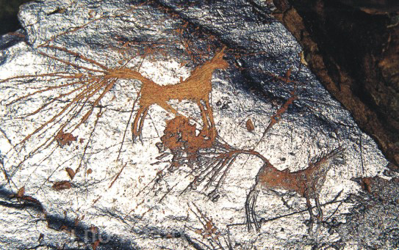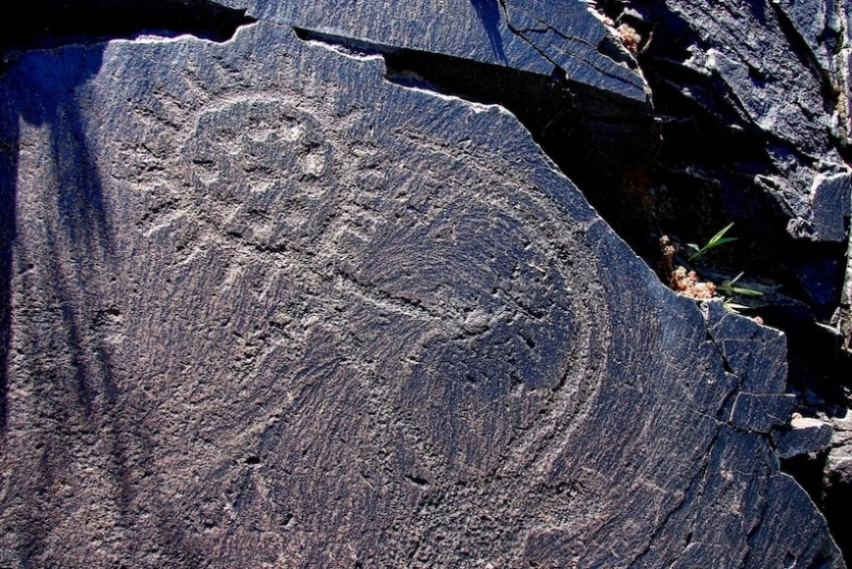***

***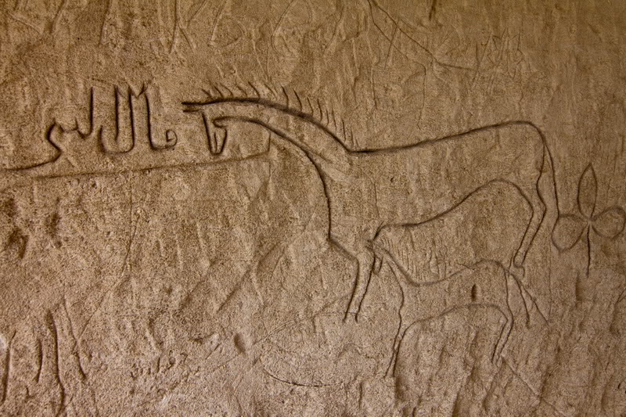***

**Культ огня.**

С кочевниками тесно связан культ огня, обычаи и ритуалы, которые дошли до наших времен. Происхождение огня тесно связывалось с солнечной энергией. Ее считали жизнеобразующей, созидающей. Ему приписывали магические свойства очищения и защиты от нечистой силы, покровительства.

Археологи в Семиречье обнаружили храмы огня, где приносились жертвы этому божеству. В византийских хрониках зафиксирован такой факт: каган Дизабул приказал провести между двумя зажженными факелами посла Византии и только после этого принял его.

***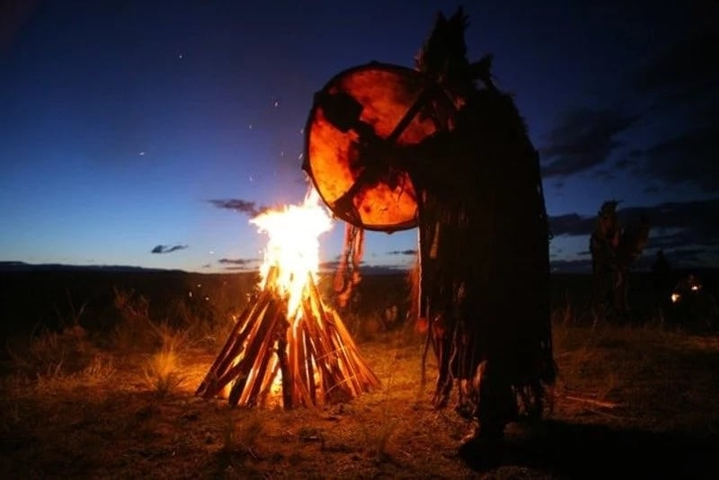***

***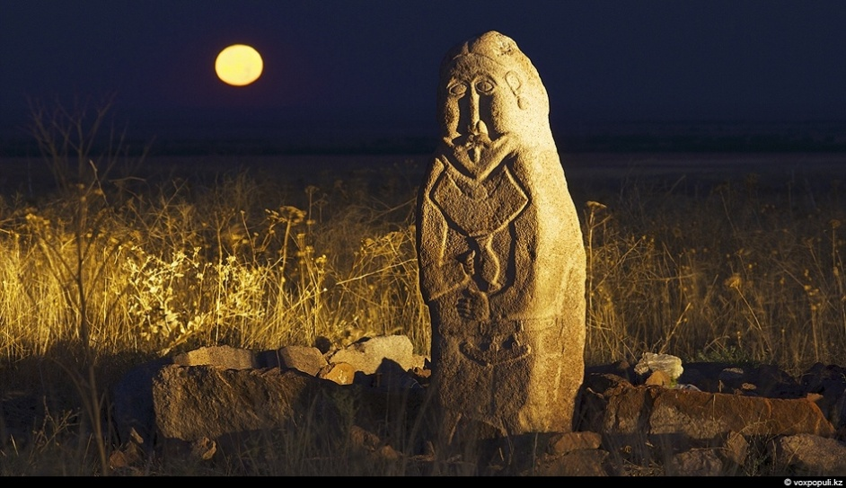***

**Культ вождя и воина.**

С кочевниками тесно связан возникший в период формирования племенного строя культ царя, вождя. Кочевники были воинами, поэтому для них естественно перенесение человеческого образа и его свойств на неодушевлённые предметы, силы природы и отождествление с ними полководцев.

В Иссыкском кургане найдена одежда, регалии и оружие, которые принадлежали вождю союза племен. На них изображены солярные символы. Это свидетельствовало о том, что царь считался солнечным божеством, «золотым человеком».

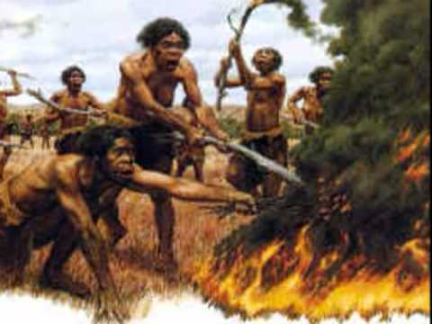***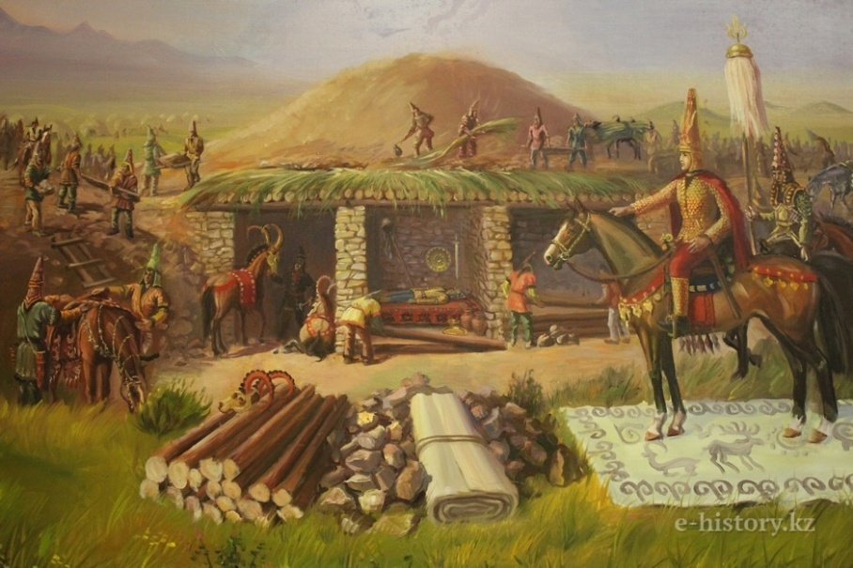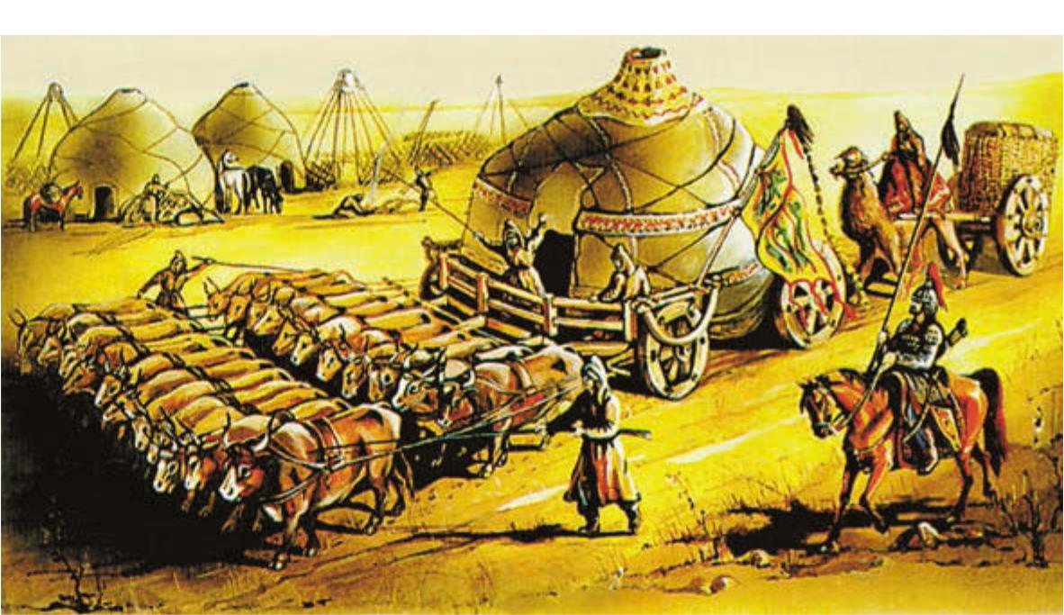***

***1 вариант КОКПАР***

Так как жизнь кочевников была тесно связана с лошадьми, были широко распространены конные виды игр. Одна из них – кокпар. В то время на скот нередко нападали волки и приносили кочевникам значительный ущерб. Поэтому мужчины устраивали охоту на волков. Они забивали волка, а затем бросали его тушу и, играючи, отбивали друг у друга. Так появилась игра «кок бори», позже она стала называться «кокпар». В дальнейшем тушу волка заменили на козью тушу. В этой игре проявлялись мужская сила, ловкость и отвага. Постепенно кокпар стал национальной игрой кочевников. Он устраивался на поминках – ас беру у известных людей, на различных мероприятиях.

***2 вариант ОХОТА С ЛОВЧИМИ ПТИЦАМИ***

Охота с ловчими птицами – это традиционная охота с прирученной хищной птицей. Таких охотников называли кусбеги. Кусбеги специально обучали беркутов, соколов, ястребов. Обученные птицы могли охотиться на волков, лис, зайцев. Также их пускали на гусей, уток, фазанов. Таким образом кусбеги добывали мясо и шкуру животных. Поэтому в народе их считали покровителями и кормильцами. Если первоначально для кочевников охота с ловчими птицами была способом пропитания, то позже стала национальной традицией.